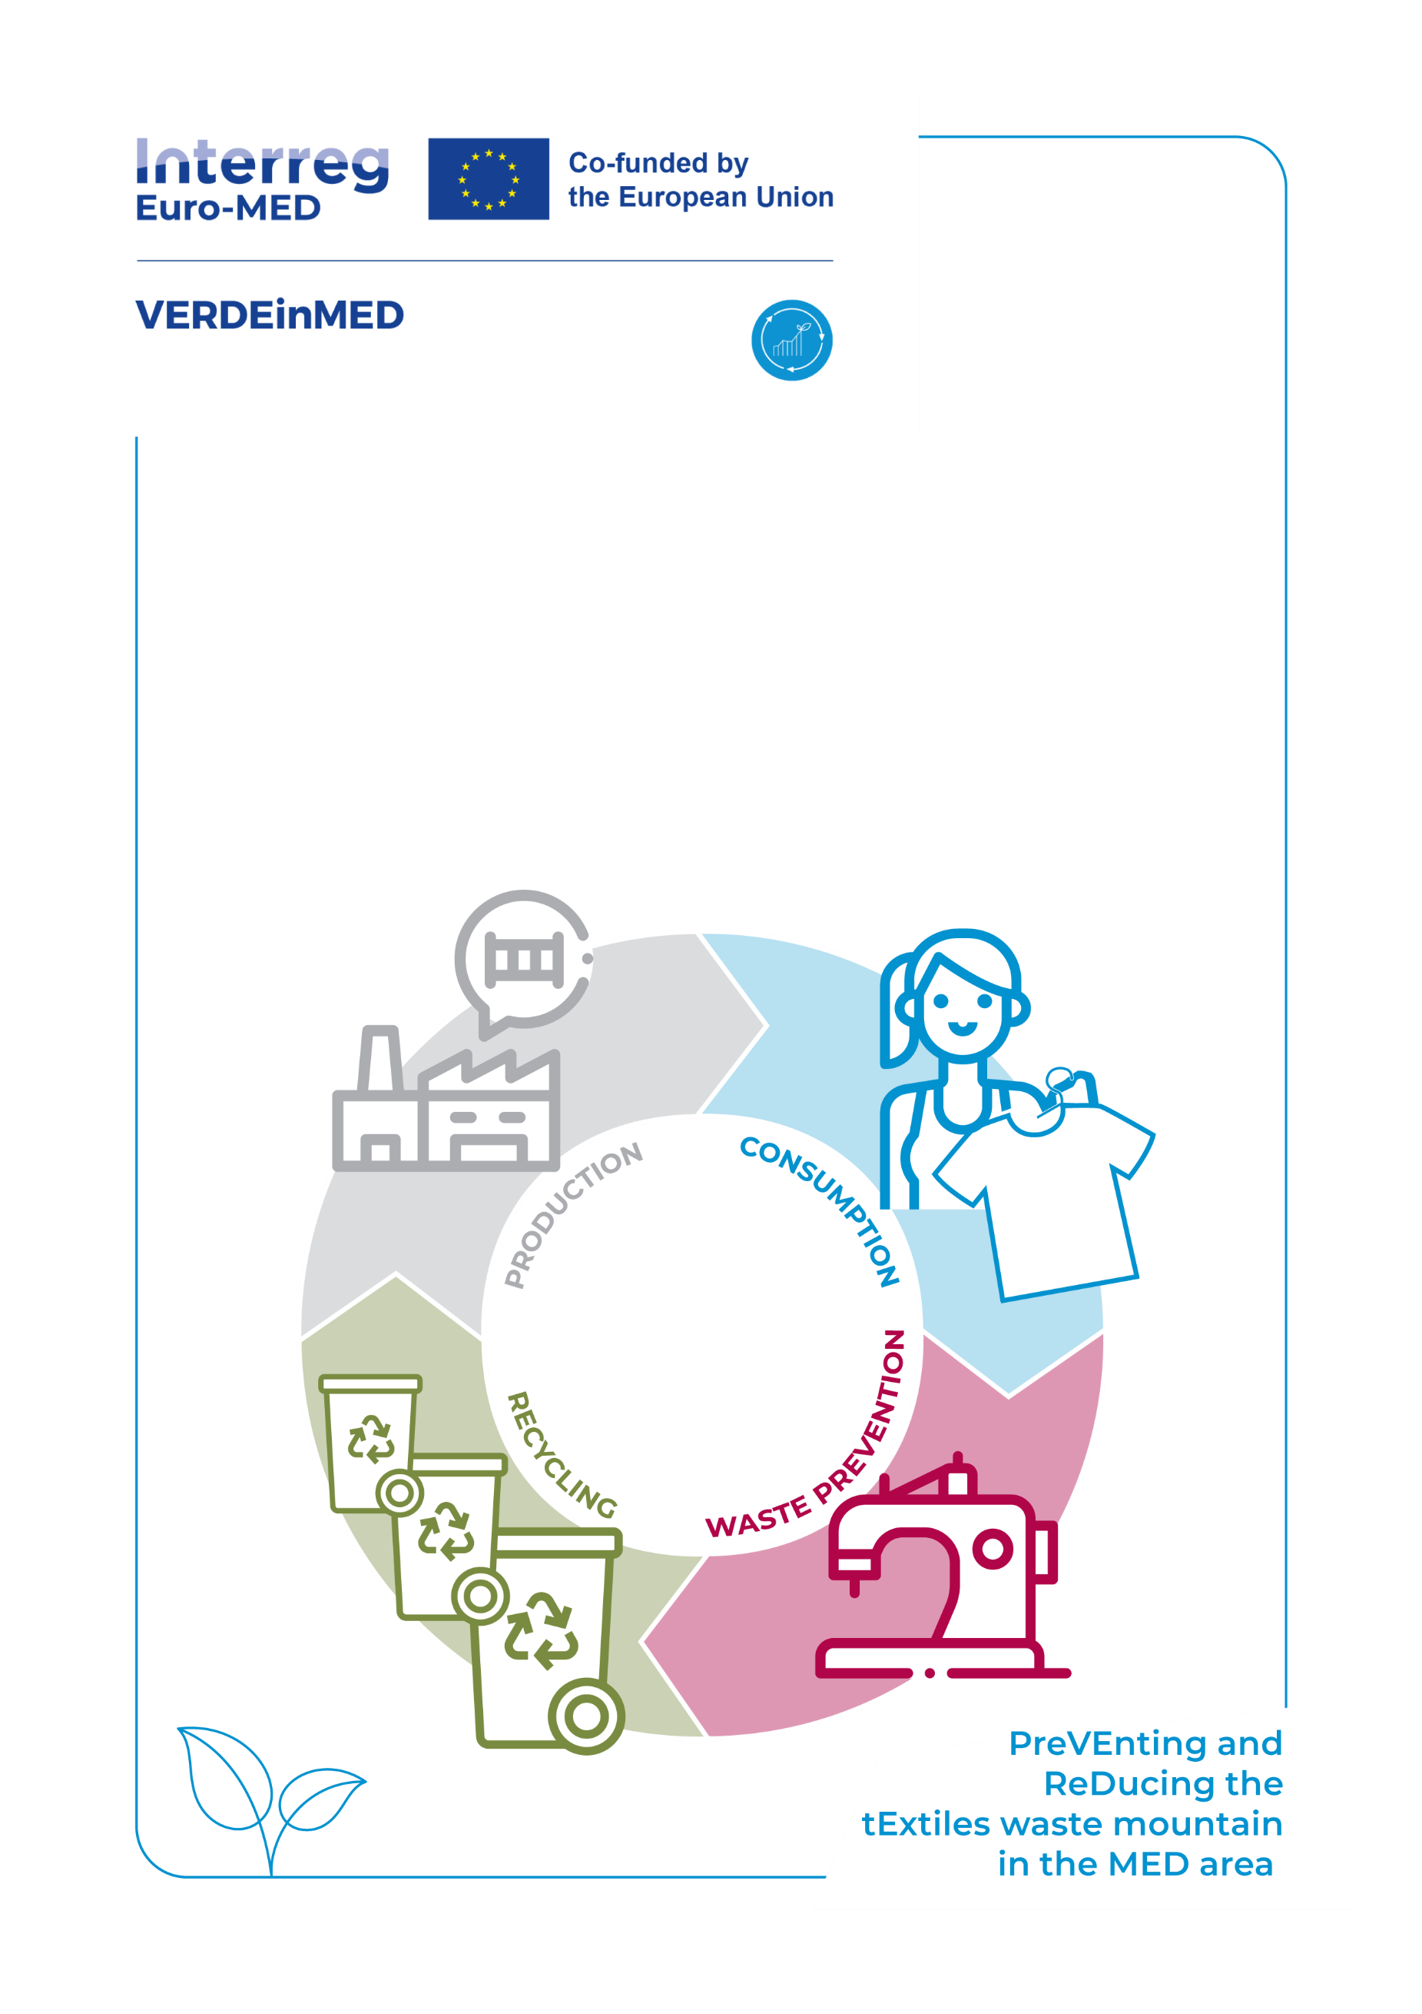

**PRILOGA I – PRIJAVNI OBRAZEC  
Javni poziv k izrazu interesa za pREJEMNIKE storitev**

PREJEMNIKI STORITEV TAS

call for expression of interest – tas beneficiaries

Author: CONFINDUSTRIA UMBRIA, eZavod

# Annexe I - APPLICATION FORM TEMPLATE

# Priloga I – PRIJAVNI OBRAZEC

**APPLICATION FORM FOR INCLUSION IN THE LIST OF TAS BENEFICIARY COMPANIES   
PRIJAVNI OBRAZEC ZA VKLJUČITEV NA SEZNAM PODJETIJ PREJEMNIKOV STORITEV TAS**

**Projekt VERDEinMED – Javni poziv za izkaz interesa**

**VERDEinMED Project – Call for Expression of Interest**

**SECTION 1: APPLICANT INFORMATION**

**POGLAVJE I: PODATKI O PRIJAVITELJU**

**A) Company Information - Podatki o podjetju**

|  |  |
| --- | --- |
| Name of the Company/Institute:  Ime podjetja/inštituta: |  |
| VAT Number:  Davčna številka: |  |
| Head Office Address:  Naslov sedeža: |  |
| Contact Email  Kontaktni e-naslov: |  |
| Telephone Number:  Telefonska številka: |  |
| Website (if applicable):  Spletna stran (če obstaja): |  |
| Company size:  Velikost podjetja: |  |
| Number of employees:  Število zaposlenih: |  |
| Contact Person (Name, Email & Phone):  Kontaktna oseba (ime, e-naslov in telefonska številka): |  |

**B) Legal Representative Information - Podatki zakonitega zastopnika**

|  |  |
| --- | --- |
| First Name and Surname:  Ime in priimek: |  |
| Date and place of birth:  Datum in kraj rojstva: |  |
| TIN:  Davčna številka: |  |
| Email Address:  E-poštni naslov: |  |
| Telephone Number:  Telefonska številka: |  |
| VAT Number (if applicable):  ID za DDV (če je ustrezno): |  |

**SECTION 2: REQUESTED SERVICES**

**POGLAVJE 2: ZAHTEVANE STORITVE**

Please indicate the category of services you are requesting (tick all that apply):

Prosimo, označite kategorijo storitev, ki jih želite (označite vse, kar velja):

☐ Private/Group Consulting (Zasebno/skupinsko svetovanje)

☐ Coaching (Usmerjanje oz. strokovno vodenje)

☐ Training (Usposabljanje)

☐ Mentoring (Mentorstvo)

**SECTION 3: AREAS OF QUALIFIED SERVICES**

**POGLAVJE 3: PODROČJA USPOSOBLJENIH STORITEV**

Please indicate the type(s) of services for which you are requesting support (tick all that apply):

Prosimo, označite vrsto(e) storitev, za katere želite pridobiti podporo (označite vse, kar velja):

|  |  |
| --- | --- |
| **Qualified Service** | **Tick if applying** |
| 1. Support services for product sustainable innovation (ecodesign, second-life products, material innovation)   **Storitve podpore za trajnostne inovacije izdelkov**: zajemajo uvajanje praks ekološkega oblikovanja (ekodizajna), razvoj in vključevanje izdelkov za ponovno uporabo oziroma izdelkov z drugim življenjskim ciklom ter inovacije materialov z namenom zmanjšanja okoljskih vplivov v vseh fazah življenjskega cikla izdelka. | ☐ |
| B. Support services for process sustainable innovation (circular innovation, material recovery, recycling, waste minimisation)  **Storitve podpore trajnostnim inovacijam na področju procesov**: vključujejo razvoj in uvajanje krožnih inovacijskih pristopov, vzpostavitev sistemov za ponovno uporabo materialov, implementacijo sistemov recikliranja, učinkovito upravljanje proizvodnih odpadkov ter pripravo in izvajanje strategij za njihovo zmanjševanje. | ☐ |
| C. Product/process sustainability certifications (LCA, EcoLabel, EPD)  **Certificiranje trajnosti izdelkov in procesov**: vključuje izvajanje ocen življenjskega cikla (LCA), pridobivanje okoljskih oznak (npr. EU EcoLabel), ter pripravo okoljskih deklaracij o izdelkih (EPD), ki dokazujejo trajnostne lastnosti izdelkov in proizvodnih procesov. | ☐ |
| D. New international legal and regulatory standards & labelling (GOTS, OEKO-TEX, Fair Trade)  **Mednarodni pravni in regulativni standardi ter označevanje**: zajema uporabo in svetovanje glede standardov, kot so Global Organic Textile Standard (GOTS), OEKO-TEX Standard 100, ter certifikati pravične trgovine, ki zagotavljajo skladnost z zahtevami trajnostne in etične proizvodnje. | ☐ |
| E. Climate Change Services (carbon accounting, net-zero strategies, climate risk assessment)  **Storitve na področju podnebnih sprememb**: obsegajo izračun ogljičnega odtisa, pripravo strategij za dosego ogljične nevtralnosti, ter izvedbo ocen podnebnih tveganj, prilagojenih tekstilnemu sektorju. | ☐ |
| F. Circular Economy Services (closed-loop systems, waste reduction, take-back schemes)  **Storitve krožnega gospodarstva**: vključujejo zasnovo zaprtih zank v proizvodnji, razvoj strategij za zmanjšanje količine odpadkov, implementacijo sistemov razširjene odgovornosti proizvajalcev (EPR), ter uvedbo shem vračila uporabljenih izdelkov. | ☐ |
| G. Certifications and Policies Services (sustainability policies, compliance, certification training)  **Storitve certificiranja in regulativne storitve:** obsegajo pripravo in oblikovanje politik trajnostnega razvoja, svetovanje in podporo pri zagotavljanju skladnosti z lokalnimi in mednarodnimi zakonodajnimi okviri ter izvajanje usposabljanj o zahtevah in postopkih za pridobitev okoljskih in trajnostnih certifikatov. | ☐ |
| H. Manufacturing Systems Optimisation (lean manufacturing, energy-efficient machinery, monitoring systems)  **Optimizacija proizvodnih sistemov**: zajema uvedbo metod vitke proizvodnje, posodobitev strojev z vidika energetske učinkovitosti, ter uporabo naprednih sistemov spremljanja (nadzorni sistemi) za zmanjšanje porabe surovin in energije. | ☐ |
| 1. Energy Management Services (energy audits, renewable energy integration, analytics-based optimisation)   **Storitve energetske učinkovitosti**: vključujejo izvajanje energetskih pregledov, svetovanje glede vgradnje obnovljivih virov energije (npr. sončne elektrarne), priporočila za uporabo obnovljivih virov, kot so sončne celice, ter optimizacijo rabe energije s pomočjo naprednih analitičnih orodij. | ☐ |
| J. Environmental Legislation Compliance (legal audits, business compliance, trade regulations)  **Skladnost z okoljsko zakonodajo**: obsega izvedbo pravnih pregledov, pripravo podjetij na okoljske certifikate, ter zagotavljanje usklajenosti s standardi mednarodne trgovine. | ☐ |
| K. Sustainable Business Models Development (corporate sustainability strategies, stakeholder engagement, green innovation)  **Razvoj trajnostnih poslovnih modelov**: vključuje oblikovanje celostnih strategij trajnostnega razvoja podjetij, aktivno vključevanje deležnikov v procese soustvarjanja, ter razvoj inovativnih vrednostnih ponudb, ki temeljijo na zelenih in krožnih načelih. | ☐ |

**SECTION 4: DECLARATION**

**POGLAVJE 4: IZJAVA**

S podpisom potrjujem, da so podatki v tej prijavi pravilni in popolni. Zavedam se, da lahko neresnične izjave ali neskladnost s pogoji, vodijo do izključitve s seznama.

I, the undersigned, certify that the information provided in this application is accurate and complete. I acknowledge that false declarations or failure to comply with the requirements may result in exclusion from the list of TAS beneficiaries.

|  |  |  |
| --- | --- | --- |
| **Name & surname / Legal representative**  Ime in priimek / Zakoniti zastopnik | **Signature**  Podpis | **Date**  Datum |
|  |  |  |

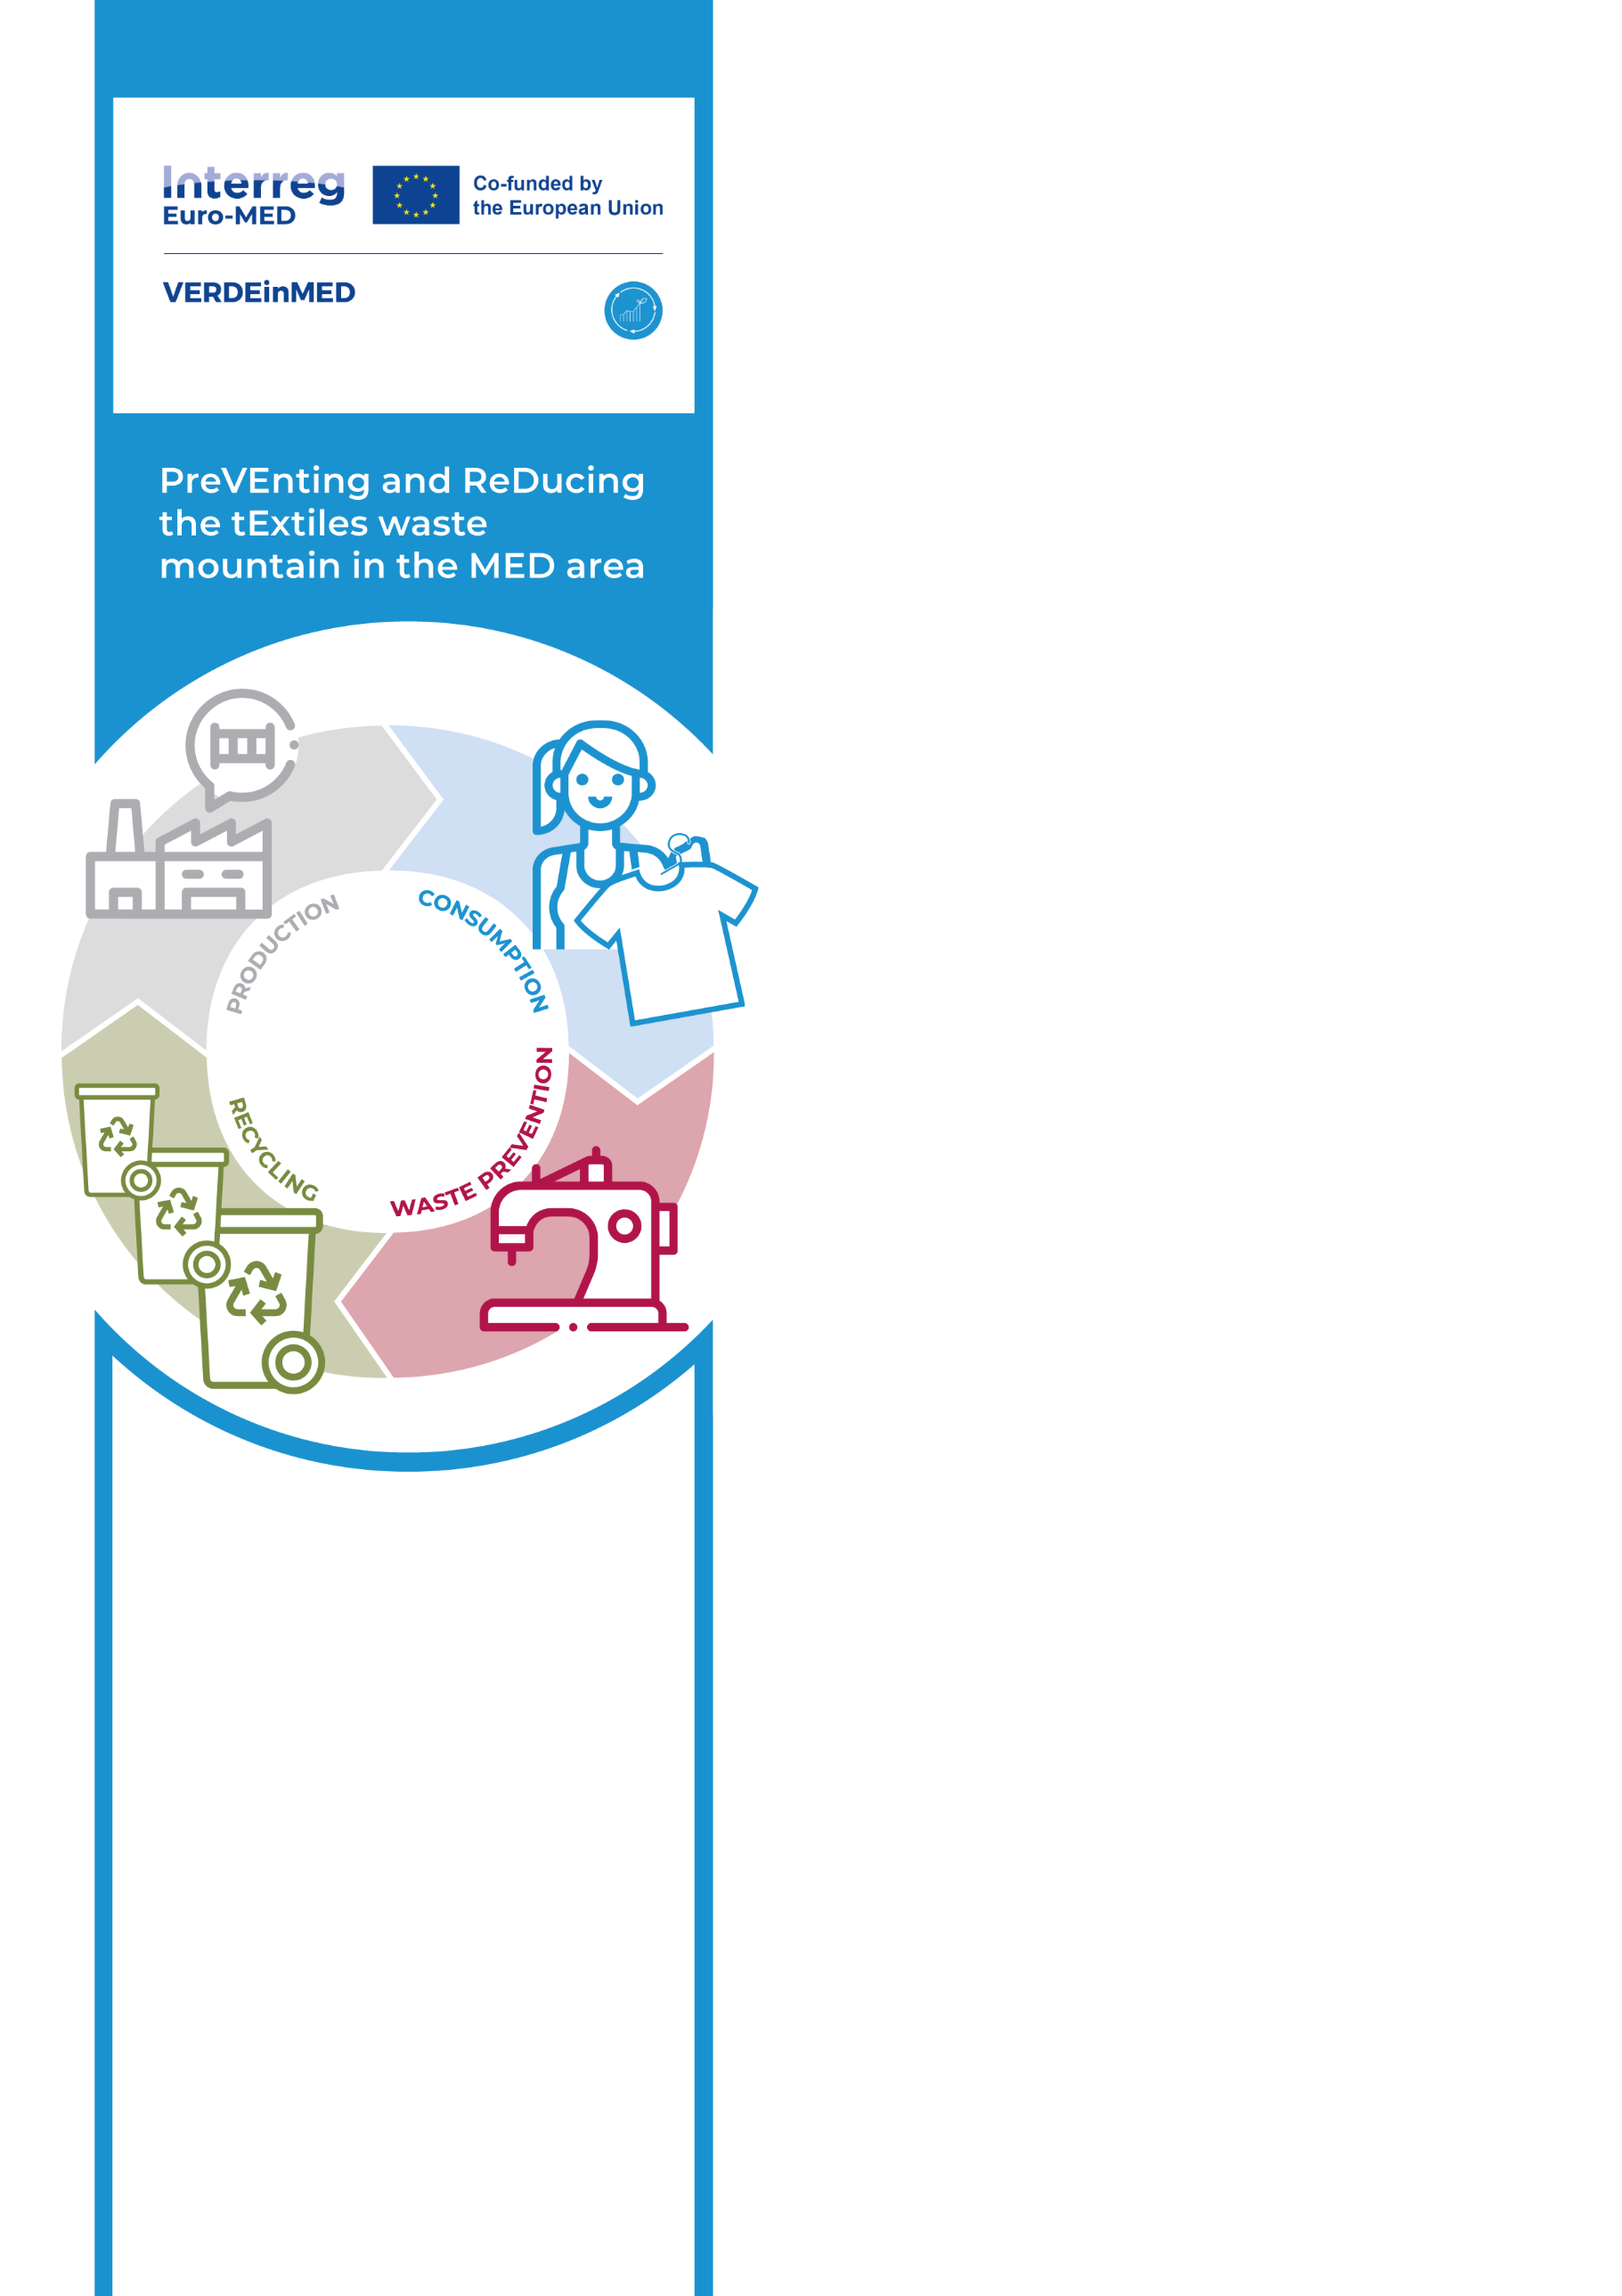

Project overview

The VERDEinMED project is an initiative funded by the Interreg Euro-MED programme to promote the circular economy in the textile sector. VERDEinMED is a thematic project that will provide a support service to boost circularity in the textile value chain for businesses, consumers, policy makers and academia.

The project is part of the Innovative Sustainable Economy mission of the Euro-MED programme, which seeks cooperation between Mediterranean countries to promote smarter and greener business models. It brings together 10 partners and 15 associated entities from Greece, Spain, Portugal, Italy, Slovenia, North Macedonia, Bulgaria, Tunisia, Turkey, Belgium and Lebanon.

-Centre for Research & Technology, Hellas (CERTH)

-Bulgarian Fashion Association

-CITEVE

-Confindustria

-Consorci de la Ribera

-Corporación Tecnológica de Andalucía

-Diadyma S.A.

-e-Zavod

-Legambiente

-Textile Trade Association Textile Cluster (TTA-TC)

verdeinmed@interreg-euro-med.eu

Funding

2.970.502,00 €

Project type

Thematic project

Programme

Interreg Euro-MED

Start - end date

01/01/2024 - 30/09/2026

Coordinator

Chrysovalantis Ketikidis

Centre for Research and Technology-Hellas,

Greece

Title

PreVEnting and ReDucing the tExtiles waste mountain the MED area

@verdeinmed

@verdeinmed

@verdeinmed

**DOCUMENT INFORMATION**

Consortium